 |  | 작성자 | 2019184030 조성원  2020182045 황수지  2020184009 김병현 | 팀명 | TUworld
주차 | 3~4 | 기간 | 2025.03.08 ~ 2025.03.23 | 지도교수 | 정 내 훈(서명)
이번주 한 일 | - 인벤토리 패킷 처리 서버와 동기화, 아이템 설명창/로그인/플레이어스텟 UI 추가  - NavMesh 추출해서 서버에서 위치 스폰 및 충돌처리, 뷰리스트 적용  - 창업보육센터, 나무, 가로등, 교통콘, 의자 등 모델링 및 아이템 썸네일(2D이미지) 제작
상세 수행내용
조성원 | 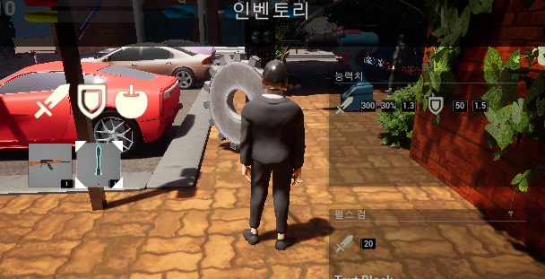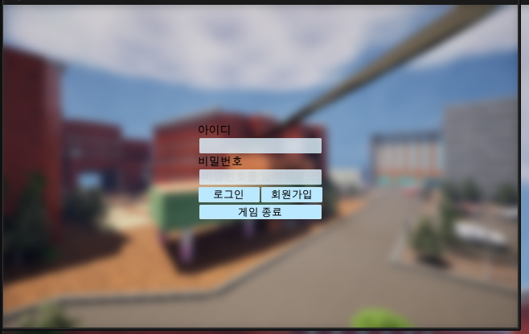  - 인벤토리 패킷 처리 서버와 동기화, 아이템 설명창 UI추가  - 로그인 UI 추가 및 전송  - 플레이어 스탯 UI 및 설정 UI 구현
황수지 | 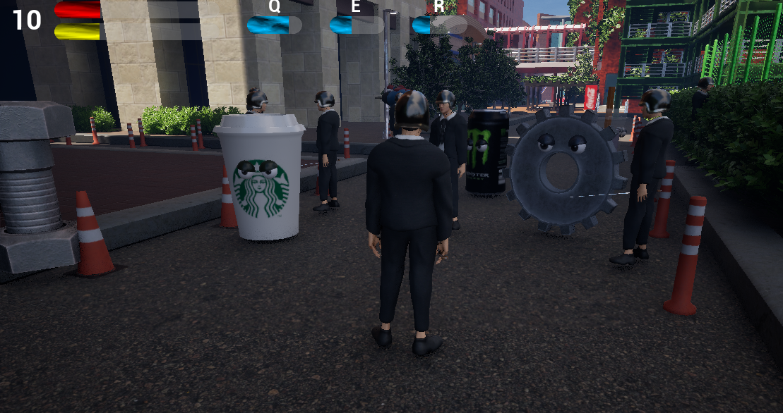  - 인벤토리, 아이템 착용 서버와 동기화  - NavMesh 추출 및 충돌처리해서 서버에서 스폰 위치 설정  - 범위기반 뷰리스트 적용
김병현 | 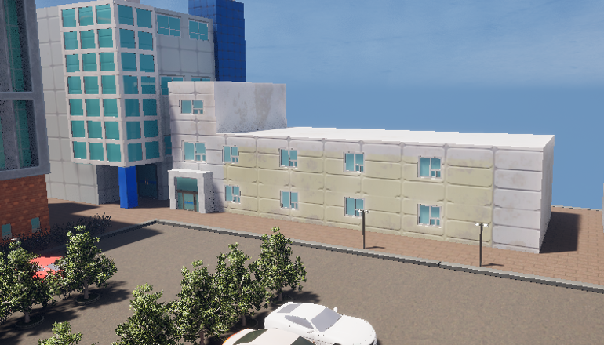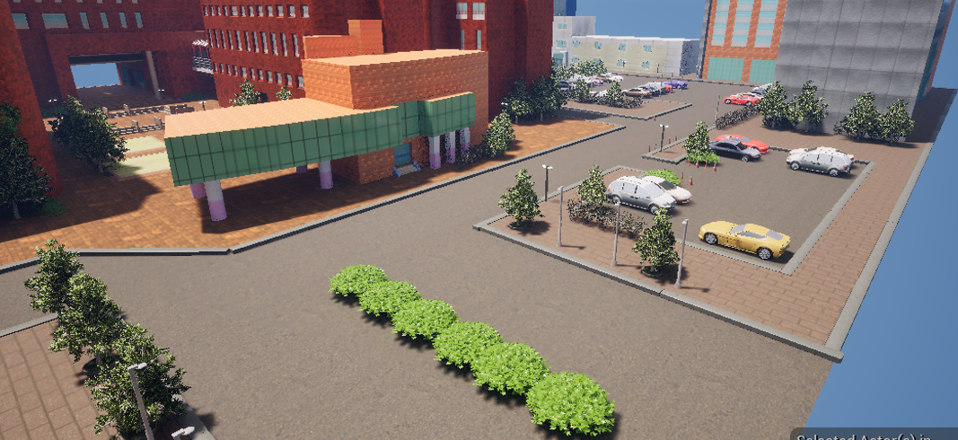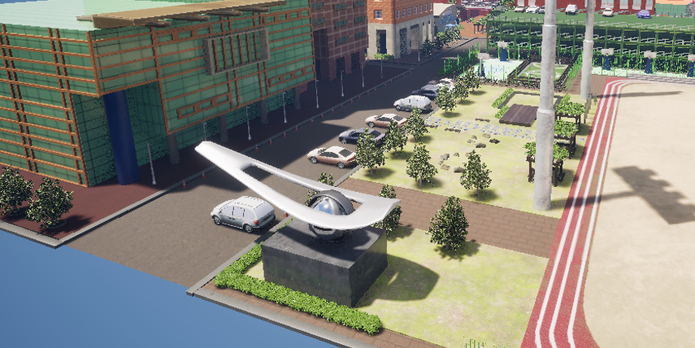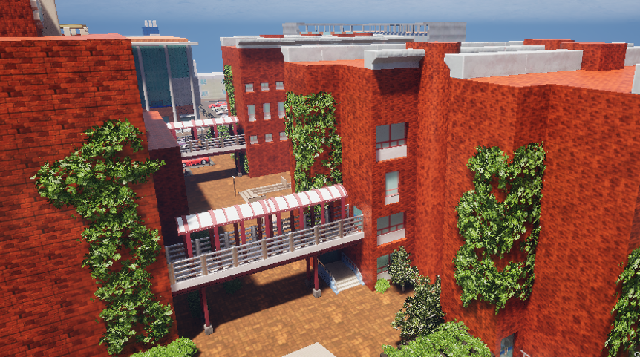  - 창업보육센터, 나무, 가로등, 교통콘, 의자 등 외부 프랍 모델링  - 아이템 썸네일(2D이미지) 제작
문제점 정리 | 클라  1. 로그인시 맵으로 전환 안됨  2. 피봇 위치 설정이 통일되지 않아 서버에서 스폰시 다른 플레이어 떠있음  서버  1. 더미클라 동접 수 수동 값 설정  2. 로그인 패킷 받기만함  3. 랜덤 스폰시 건물이나 프랍에 박힘
해결 방안 | 클라  1. 로그인 성공시 레벨 전환 함수 활용하기  2. 피봇 설정 통일  서버  1. 더미클라 동접 수 자동 추가 테스트 시스템 구축 필요 (교수님 코드 참고하기)  2. DB 적용하기  3. 캐릭터 충돌박스 고려해서 스폰하기
다음 주차 | 3~4 | 다음 기간 | 2025.03.25 ~ 2025.04.03
다음주 할 일 | 클라  - 여자 캐릭터(Gunner) 구현  - 스킬 3종 구현  - 로그인 패킷 처리 - 실패시 실패메세지 출력/성공시 레벨(맵) 전환  서버  - 이동 AI 제작 및 적용 (몬스터, 더미클라)  - 로그인 DB 처리  모델링  - 체력키트랑 체력포션 제작  - TIP건물 내부 1층 제작
지도교수
Comment

